Foto | Bestandnaam | Bijschrift
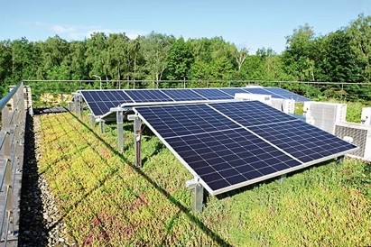 | RichardBrink_SolarGruendach_01 | De zonnepaneel-onderconstructie Miralux Green zorgt ervoor dat zonnepanelen met een extensief groendak kunnen worden gecombineerd.  Foto: Richard Brink GmbH & Co. KG
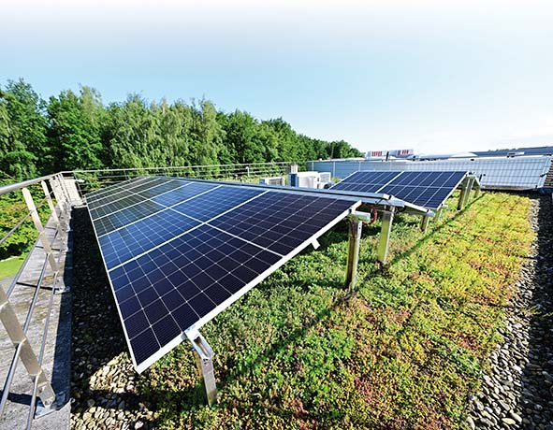 | RichardBrink_SolarGruendach_02 | Bij het systeem van de firma Richard Brink dient de verhoging voor groene daken tegelijkertijd als ballast voor zonnepaneel-onderconstructies.  Foto: Richard Brink GmbH & Co. KG
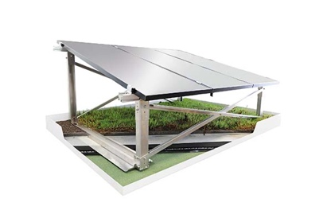 | RichardBrink_SolarGruendach_03 | Dit wordt mogelijk door een doordachte montage: met glasvezelgaas en steunplaten voor de dakhuid eronder wordt het gewicht van de begroeiing over het volledige oppervlak van de onderconstructie verdeeld.  Foto: Richard Brink GmbH & Co. KG
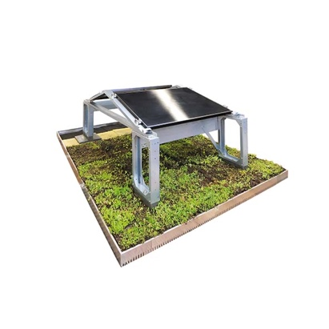 | RichardBrink_SolarGruendach_04 | Voor nieuwbouwprojecten en de montage van zonnepanelen op bestaande groendaken biedt de firma Richard Brink een verhoging van 60 cm aan. Eronder worden deze met ballaststenen vastgeschroefd en erboven wordt de onderconstructie Miralux Flex van de fabrikant gemonteerd.  Foto: Richard Brink GmbH & Co. KG

